Сценарий закрытия лагерной смены
пришкольного оздоровительного лагеря.

Составитель: Мирошникова Н.В. – учитель начальных классов
МОАУ «СОШ №84с.Краснохолма»
Тема: квест-игра «Сокровище Пиратов»
Цель: Организация досуга детей и подростков, подведение итогов прошедшей смены.
Задачи:
- Закреплять умения детей соревноваться в коллективно-игровой деятельности, формировать у детей навыки общения друг с другом, быстро принимать правильное решение;
- Развивать умственные, творческие, физические способности, эрудицию;
- Воспитывать чувства коллективизма, ответственности за своих товарищей.
Ход мероприятия:
Звучит музыка из к/ф «Пираты Карибского моря».
Пират: Эй, полундра! Свистать всех наверх!  Пират: Что за шутки? Что за смех?  Мы веселья не выносим.  Что хотим – берем, не просим.  Пират: Спорить с нами, мало толку.  Нет преград Морскому Волку.  Пират: Знаем клады всех морей  В трюмах разных кораблей! | 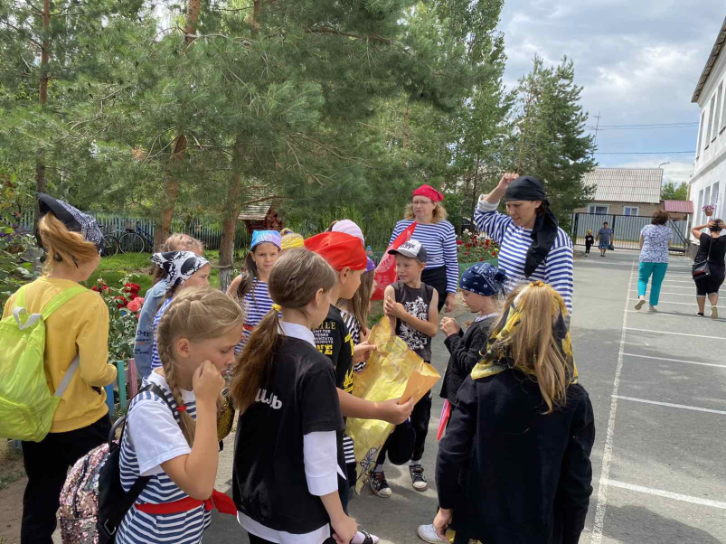

Пират: Мы приветствуем вас пираты! Мы начинаем с вами пиратскую вечеринку «Ё! –Хо! Хо!» и сегодня нас ждет путешествие, игры, задания, зашифрованное письмо и поиск клада!
Пират: Ё-хо-хо, разрази меня гром! Здесь собрались настоящие пираты, я вижу пиратских смех в глазах, смекалку и отвагу.
Пират: Вы готовы к нашим пиратским приключениям?
Пират: Но вначале нашей вечеринки разучим с вами кричалку «Мы пираты»
Пират: Я произношу слова, а вы за мной повторяйте!  Поднимаем якоря (дети) – отправляемся в моря! (дети)  Мы бесстрашные ребята (дети) -  Потому что мы пираты! (дети)  В море грозная волна, (дети) ураганы и шторма, (дети)  Ну а мы плывем куда-то (дети) –  Потому что мы пираты! (дети)  Всех зверюшек нам милей (дети) Обитатели морей (дети)  Осьминог, дельфин и скаты (дети)  Потому что мы пираты! (дети)  Наточили мы ножи (дети) –  Кто не спрятался дрожжи (дети)  Только мы не виноваты (дети) –  Потому что мы пираты! (дети)  Прямо к острову плывем (дети) – там сокровища найдем (дети)  Заживем друзья богато (дети) –  Потому что мы пираты! (дети) | 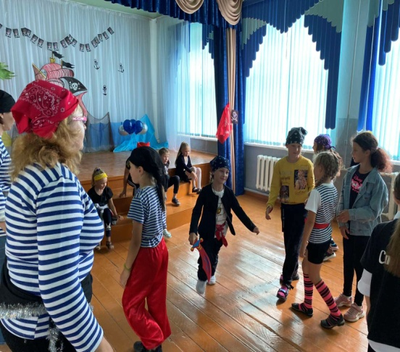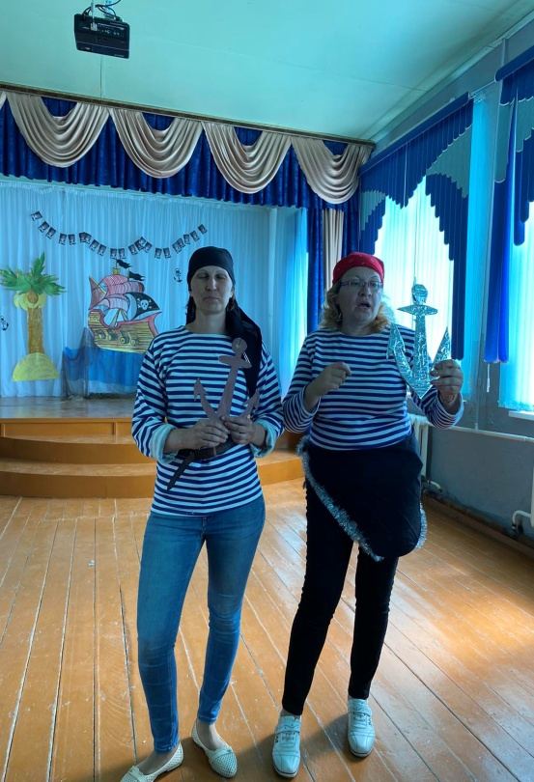

Прямо к острову плывем (дети) – там сокровища найдем (дети)
Заживем друзья богато (дети) –
Потому что мы пираты! (дети)
Пират: Так как мы теперь пираты, приглашаю вас всех в круг.
Я познакомлю вас, как в разных странах приветствуют друг друга.
Нам в Росси не до скуки – мы пожмем друг другу руки!
(жмут руку соседу справа, потом соседу слева)
Если в Грузии ты встретил друга – похлопай по плечу друг друга! (хлопают по плечу соседа справа, потом слева)
Ты в Америке с друзьями – поздоровайся локтями!
(ударяются локтями об локти соседа, слева)
В Африке, если друзья не дерутся – спинами друг о друга труться!
(трутся спиной с соседом справа, потом с соседом слева)
А в Греции – не стоит стеснятся – с соседом нужно обниматься!
(сначала обнимаются с соседом справа, потом с соседом слева)
Пират: А сейчас ещё раз вспомним как где друг друга приветствуют?:
В России, в Грузии, в Америке, в Африке, в Греции!!!
Пират: а сейчас мы проведем викторину и мы узнаем, как вы знает о буднях пиратов. Мы будем по очереди задавать вопросы, а вы отвечать.
Пират: Только не забывайте, что на корабле строгая дисциплина.
Пират: Если знаешь ответ, то сожми руку в кулак и высоко-высоко подними его. Договорились?
Викторина Золотая лихорадка:
(пираты по очереди читают вопросы, за правильный ответ, конфетка)
1. Кто такой пират? (морской разбойник)
2. Как называется рулевое колесо, с помощью которого управляют кораблем? (штурвал)
3. Самая распространенная среди моряков одежда. (Тельняшка)
4. Как называется приспособление, удерживающее судно во время стоянки? (якорь)
5. Как называют башню с сигнальными огнями на берегу моря? (маяк)
6. Как называется задняя часть корабля? (корма)
7. Как называется повар на морском судне? (кок)
8. Как называется передняя часть корабля? (нос)
9. Что такое «Веселый Роджер»? (пиратский флаг с черепом и костями)
10. Как называется полное безветрие на море? (Штиль)
11. Как называется комната на корабле где готовят еду? (камбуз)
12. Как называется комната капитана корабля? (каюта)
13. Помещение где обитают пираты? (кубрик)
14. название лестницы для спуска с корабля? (трап)
15.как называется туалетная комната на корабле? (гальюн)
16. Полы на корабле? (палуба)
17. как называется скамейка в шлюпке? (банка)
18. Как называется боковая часть корабля? (борт)
19. Как называется корабль-призрак (летучий голландец)
20. Главная клич у пиратов? (полундра)

Пират: а теперь повторяйте за мной:
Мы пираты дружная семья (дети)!
Мы веселые ребята (дети)!
Мы ребята хоть куда (дети)!
Мы умеем петь
Хохотать и плясать
Пират – Братва! Полунда! Свистать всех на палубу!
Пират: Для вас звучит музыка пиратское «Яблочко» – а мы с вами танцуем главный танец всех пиратов.
Пират - Вы танцуете, а мы наблюдем, кто станцует лучше всех
Пират: Вы, настоящие пираты! И как же нам не обойтись пиратам без того как бы не померяться силой.
- Армрестлинг вид борьбы на руках между двумя участниками (вид Спортивных единоборств). Во время матча одноимённые руки соревнующихся ставятся на твёрдую, ровную поверхность (как правило, стол), и ладони сцепляются в замок.
Пират: А сейчас проверим, кто же из вас умеет быстро скручивать канат.
Игра «моталка». На длинной веревке посредине завязывается узелок, на концах веревки – палочки. Палочки в руках у игроков. Задача: как можно быстрее перемотать веревку себе на палочку чтоб «достичь середины». Игра повторяется несколько раз. (сладкий приз, получает каждый кто победил)
Пират: Полундра! Свистать всех на верх! Мы сейчас с играем в игру «Слушай мою команду!»
По команде «Лево руля» - делаем шаг влево,
По команде «Право руля» - делаем шаг вправо,
По команде «На нос» - шаг вперед,
По команде «На корма» - шаг назад.
По команде «Поднять парус!» - руку правую вверх над головой,
По команде « Зарядить ядро!» - присесть.
По команде «Пли!» - подпрыгнуть вверх.
Участник встают в круг, выполняя первый раз все делается медленно, затем темп выполнении убыстряется.
Выбираются самые внимательные игроки, кто не ошибся в действиях.
Пират: О! А тут послание я выловил в бутылке!
Игра «Шифр» (раздают бутылки командам с зашифрованным посланием)
Игрокам вручаются тексты послания (копии), Азбука Морзе и карандаши. Нужно как можно быстрее командно расшифровать надпись.
«Дружба и братство лучше богатства!»
Пират: - награждается команда, которая быстрее расшифрует.
Пират: Кричалка:
Мы все веселые ребята!
Мы ребята – хоть куда!
Пират: А сейчас ждут награды за 2 смену, а вы пираты дружно поддерживайте и кричите «Ё-хо-хо!»
Диплом «За отвагу и доблесть и прочие достижения» Капитан Джек Воробей.
Каперское свидетельство (Настоящим удостоверяем, что….. прошел испытания и посвящен в пираты. Адмирал эскадры пиратских кораблей «Ржавая селедка»)
Пират: Но наша вечеринка не закончена - мы не нашли клад!
Мы делимся на две команды – вам даются карты! (клад зарыт на стадионе). Дети ищут зарытый клад. Найденный клад состоит из конфет – конфеты делятся. Подводится итог мероприятия у…?.
Но вот беда, капитан ХЬЮ разорвал карту сокровищ на части, и раскидал по разным уголкам острова. Чтобы вам отыскать клад необходимо собрать части карты. Чтобы собрать все части карты вы должны пройти испытания.
ВЕДУЩИЙ 2:Все готовы к поиску клада?
ВЕДУЩИЙ 1: Ну, тогда попутного ветра!!!!
СТАНЦИИ
1 «ПРИСТАНЬ НАДЕЖДЫ»  Один пират упал за борт в море. И тут его заметила акула. Подплыла и грозит: «Отдавай тельняшку, или я тебя немедленно проглочу!» А сама — страшная. И каждый зуб у неё — не хуже пиратского ножа. Даже, может, и острей.  Только пират не робкого десятка оказался. Он ей фигу показал: «Не отдам! Своя тельняшка ближе к телу!»  Ну, акула с ним чикаться не стала и решила проглотить вместе с тельняшкой. Но знаете, что ей помешало? Якорная цепь, пират зацепился за неё, а акула побоялась потерять свои зубы.  Вы сейчас будете мастерить якорную цепь и времени у вас всего 2 минуты. Задание командное. Командам выдаются скрепки и якорь из картона, они должны за 2 минуты соединить скрепки между собой и на конце цепи повесить якорь. Ведущий метром измеряет длину цепи вместе с якорем и результат записывает в обходную карту команды.  Реквизит: скрепки – 1 пачка на команду, якорь из картона. (ведущему метр, чтобы измерять длину цепочки). | 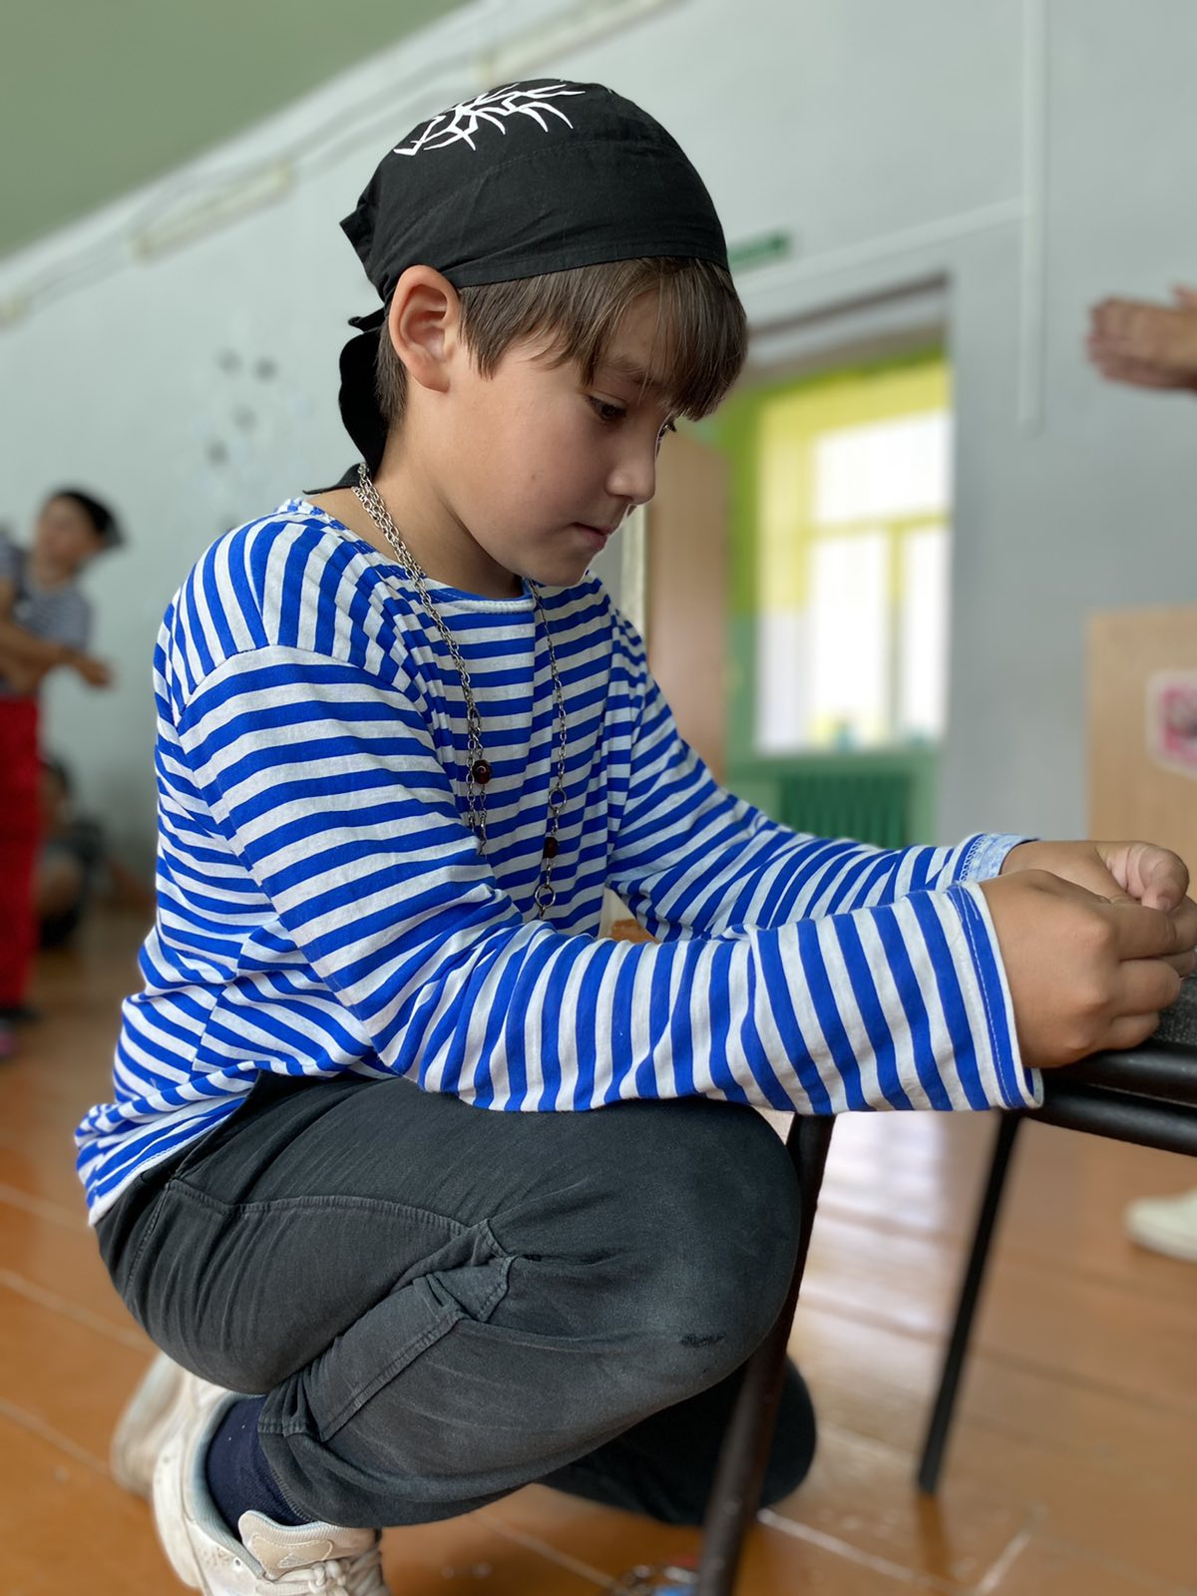
1 «ПРИСТАНЬ НАДЕЖДЫ»
Один пират упал за борт в море. И тут его заметила акула. Подплыла и грозит: «Отдавай тельняшку, или я тебя немедленно проглочу!» А сама — страшная. И каждый зуб у неё — не хуже пиратского ножа. Даже, может, и острей.
Только пират не робкого десятка оказался. Он ей фигу показал: «Не отдам! Своя тельняшка ближе к телу!»
Ну, акула с ним чикаться не стала и решила проглотить вместе с тельняшкой. Но знаете, что ей помешало? Якорная цепь, пират зацепился за неё, а акула побоялась потерять свои зубы.
Вы сейчас будете мастерить якорную цепь и времени у вас всего 2 минуты. Задание командное. Командам выдаются скрепки и якорь из картона, они должны за 2 минуты соединить скрепки между собой и на конце цепи повесить якорь. Ведущий метром измеряет длину цепи вместе с якорем и результат записывает в обходную карту команды.
Реквизит: скрепки – 1 пачка на команду, якорь из картона. (ведущему метр, чтобы измерять длину цепочки).
2«БУХТА РАДОСТИ» (Танцевальное караоке)
У пиратов было очень много свободного времени, особенно когда наступал штиль и корабль день за днём неподвижно стоял посреди океана. Излюбленным средством заполнить досуг была, конечно же, выпивка, также, разыгрывали пародийный судебный процесс. В остальном пираты проводили время так же, как и обычные моряки: вырезали всякие поделки из дерева, кости, кусков окаменевшего сыра или плели замысловатые узоры, которыми украшали свои нехитрые пожитки. Но больше всего они любили танцевать.
3 «ЗАДАНИЕ ОТ КАПИТАНА ХЬЮ»
Команде дают бутылку с посланием. Они должны достать и расшифровать письмо.
4 «СПАСАЙ РЫБ» (Морской кроссворд)
Один пират закопал в пещере здоровенный кованый сундук с золотыми пиастрами. Он нарисовал на бумажке горелой головешкой план места, где спрятаны сокровища, и унёс её на корабль. Но названия того острова, чёрт возьми, из-за своей пиратской неграмотности. А через некоторое время — и совсем забыл из-за своей пиратской рассеянности. Вот что бывает, если грамоте не обучен. Так и пропал сундучок с пиастрами. Лежит себе где-то в пещере на каком-то острове, но кто ж его знает, на каком. И до сих пор его найти не могут. Но ваша команда не такая, она все что знает, записывает и не забывает. Вы сейчас выполните задание, отгадаете морской кроссворд. Если справитесь, получите кусок карты.
Реквизит: Заранее приготовленные листы с кроссвордом, ручка.
5 «БОЛОТО СОМНЕНИЙ И СТРАХОВ» (Дартс)
Пираты могли творить любые непотребства на берегу, но на борту пиратских кораблей царила строгая дисциплина, - ведь от нее зависела жизнь морских разбойников. Каждый пират, поступая на корабль, подписывал с капитаном контракт, оговаривавший его права и обязанности. Главными обязанностями было беспрекословное подчинение капитану. Даже обратиться напрямую к командиру простой пират не имел права. Это мог сделать по настоянию матросов лишь назначенный представитель команды - как правило, боцман. Кроме того, контрактом строго определялась получаемая пиратом часть добычи, а за попытку утаить захваченное полагалась немедленная казнь - это делалось, чтобы избежать кровавых разборок на борту. Сейчас я проверю не только какие вы меткие, но и какая в вашей команде дисциплина, за неё вы получите оценку.
Реквизит: Магнитный дартс.
6 «ЙО-ХО-ХО» (Пиратские частушки)
Один пират всё время молчал. Утром молчал, днём молчал, вечером молчал. Все пели — он рот на замке держал. Все байки травили — он нем как рыба. Никто от него и словечка разъединенького не слышал, а не то чтобы целого предложения.
Казалось бы, что тут плохого? Ну, молчит пират. Ну не разговаривает. Так ведь и вреда от этого никому нет. Но пират молчать не может, он или кричит: «Полундра», или песни поет. Вот сейчас я хочу проверить, а вы петь умеете.
ЧАСТУШКИ:  1.Ты – пират. И я – пират. Оба мы пираты.  Мы нашли под пальмой клад.  Славные ребята!  2.Заболел наш Гарри Гром –Сильно расчихался.  От чиханья жуткий шторм На море поднялся.  3.Встал к штурвалу Джек Верзила,  Покрутил штурвал слегка. И пиратов бригантина Полетела в облака.  4.Три акулы в океане Весело хохочут.  Им пираты якорями Животы щекочут.  5.Попугай сидит на мачте И глядит на горизонт. Не боится бурь и качки, Захватил с собою зонт. | 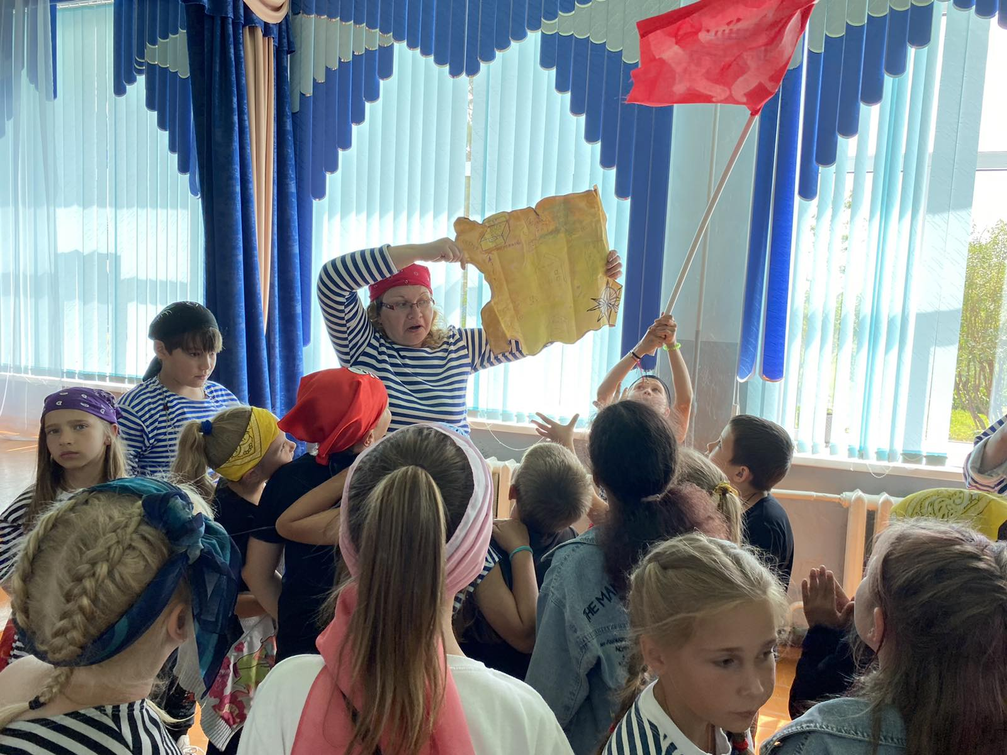
7 «ОСТРОВ ПРОКЛЯТИЙ» «ПОПАДИ В ГЛАЗ АКУЛЕ» Каждый, кто смотрел кино про пиратов, наверняка хоть раз задумался: почему среди них так много одноглазых? Повязка на глазу долгое время оставалась непременной частью пиратского имиджа. Однако пираты носили ее вовсе не потому, что у них поголовно не хватало глаза. Просто она была удобна для быстрого и более точного прицеливания в бою, а надевать ее к сражению было слишком долго - комортнее было носить ее, не снимая. Вот сейчас мы проверим, какие вы меткие. Нужно завязать один глаз и попасть в пасть акуле.
Реквизит: Поролоновая акула, с вырезанным внутри кругом.
8 «БУХТА СМЕКАЛИСТЫХ» (загадки или ребусы на морскую тематику)
9 «ЧЕРНАЯ МЕТКА» (шарики с буквами)
Чёрная метка - дословно чёрное пятно, вымышленный пиратский атрибут, обозначающий обвинение, выдвинутое пиратским сообществом (или отдельными пиратами) одному из его членов (или группе пиратов), в нарушении устава, порядков, или пиратских правил. Традиционно чёрная метка показывается как листок бумаги или карта с нарисованным сажей чёрным круговым пятном. При передаче такой чёрной метки, сажевое пятно отпечатывалось на ладони обвиняемого пирата, тем самым помечая его.
Получатель чёрной метки должен был опровергнуть выдвинутые обвинения или принять вызов на поединок, если чёрная метка содержала такое требование или нет другого способа доказать свою невиновность. Зачастую получение пиратом чёрной метки говорило о том, что приговор ему уже вынесен и обжалованию не подлежит.
Вы сейчас будете ловить черные метки, на которых изображены буквы, если поймаете все метки, то сложите правильно слово, если поймаете не все черные метки, все равно должны придумать слово из получившихся букв.
10. «ШАЛЬНАЯ БАНДА» (Шумовой оркестр)
Один пират купил попугая. Большого, разноцветного и вдобавок говорящего. На самом деле оказалось, что попугай не говорящий, а имитирующий разные инструменты.
Каждое утро, повиснув вниз головой в своей клетке, попугай будил сонного пирата каким-нибудь звуком.
Пират при первых звуках птичьего голоса вскакивал, как ужаленный, и грозил попугаю кулаком. А попугай в свою очередь не обращал на него никакого внимания. И на следующее утро всё повторялось снова, причём в одно и то же время, как по часам.
У вас сейчас будет возможность всем сразу изобразить этого попугая. Вы должны посовещаться, выбрать любую песню, исполнить её, используя музыкальные инструменты.
(Всей команде раздаются музыкальные, шумовые инструменты и они все вместе должны петь и играть).
11 «НА ВСЕХ ПАРУСАХ» (придумать название команде и нарисовать флаг)
Один пират здорово кошек рисовал. Пытался он и ещё кое-кого изобразить, всяких там кусательных, бородательных, клевательных, всяких там пугательных, хватательных, рычательных, но они у него сами на себя похожими не были. А вот кошки, эти получались на все сто. Как живые. Того и гляди фыркнут и оцарапают! Но вы сегодня не будете рисовать кошек , а нарисуете флаг с названием вашей команды, надеюсь пока вы искали кусочки карты, вы сдружились и название придумали.
ИСТОРИЯ ПРО ФЛАГ
"Веселый Роджер" - черный флаг с черепом и костями - часто называют главным пиратским символом. Но это не совсем так. Он, скорее, самый известный и зрелищный. Однако использовали его не так часто, как принято считать. В качестве пиратского флага он появился лишь в XVII веке, то есть, уже на излете золотой эры пиратства. И пользовались им отнюдь не все пираты, поскольку каждый капитан сам решал, под каким флагом ему совершать набеги. Так что, наряду с "веселым Роджером", существовали десятки пиратских флагов, и череп с костями среди них вовсе не выделялся особой популярностью.
После того как все команды найдут все куски карты, капитаны отдают маршрутные листы в пиратский штаб для подведения итогов.
Слова в конце:
ВЕДУЩИЙ 1:Вот и подошло к концу наше путешествие. Вы еще раз убедились, что когда мы все вместе, когда один за всех и все за одного, то никакие опасности нам не страшны и мы всегда добьемся победы.
ВЕДУЩИЙ 2:Сегодня вам повезло, карта привела вас к сокровищам. И мы знаем, что вам и дальше будет везти.
ВЕДУЩИЙ 1:А знаете, какие наши с вами главные сокровища?
ВЕДУЩИЙ 2:Это наши знания и наша дружба.

